### ubuntu安装

### 2.2 安装新的ubuntu系统

#### 2.2.1 检查BIOS虚拟化支持

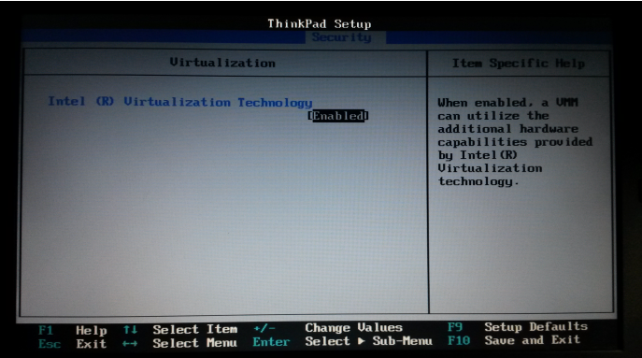

#### 2.2.2 新建虚拟机

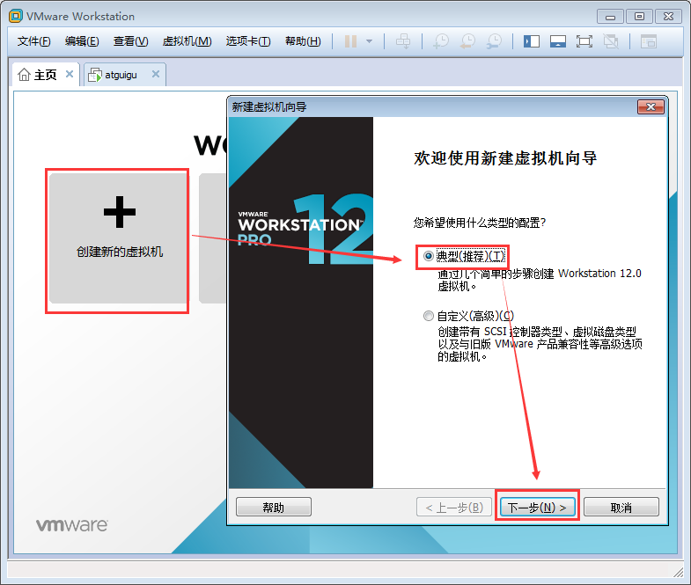

#### 2.2.3 新建虚拟机向导

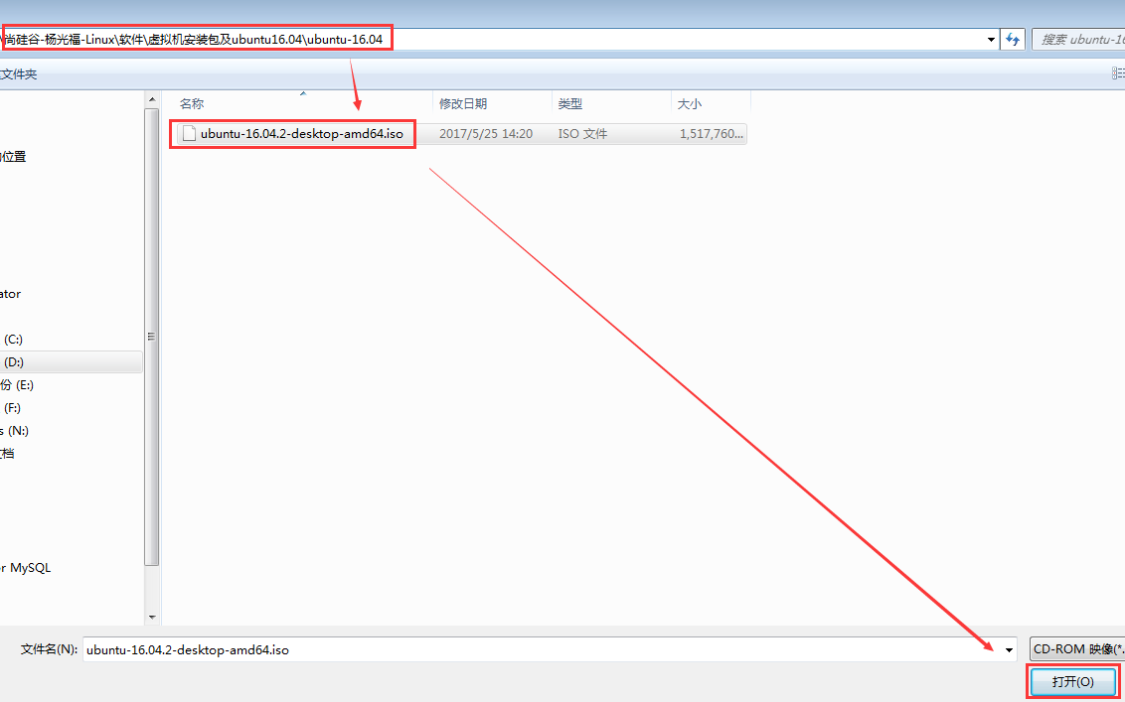

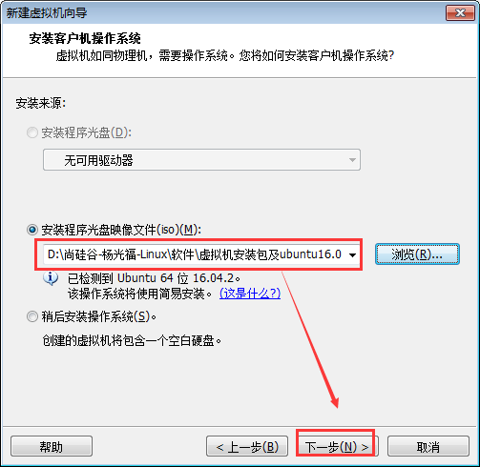

#### 2.2.4 填写ubuntu系统信息

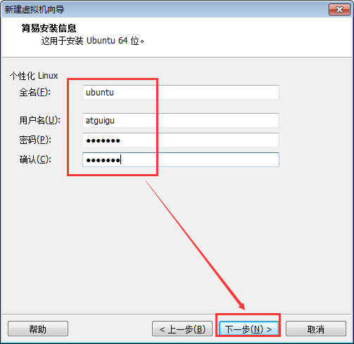

#### 2.2.5 设置安装ubuntu的位置和虚拟机的名称

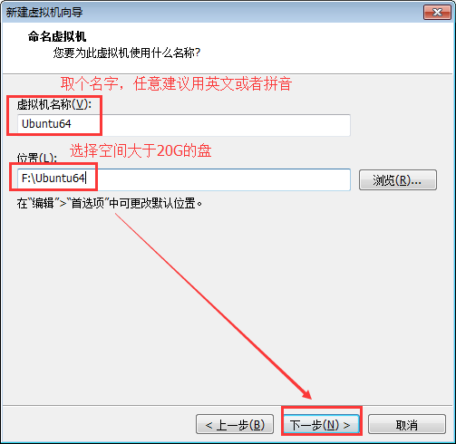

#### 2.2.6 设置磁盘容量

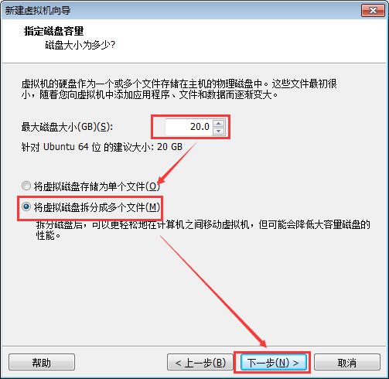

#### 2.2.7 处理器配置，看自己是否是双核、多核

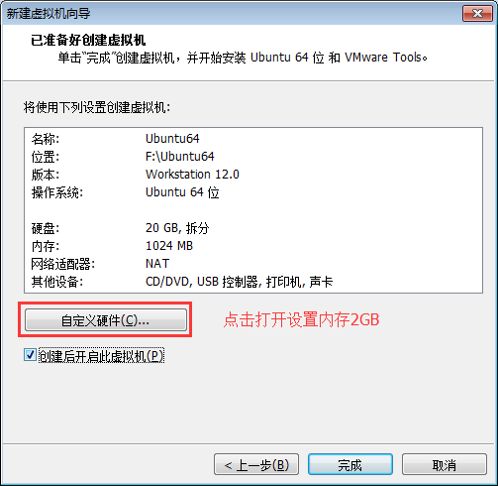

#### 2.2.8 设置内存为2GB

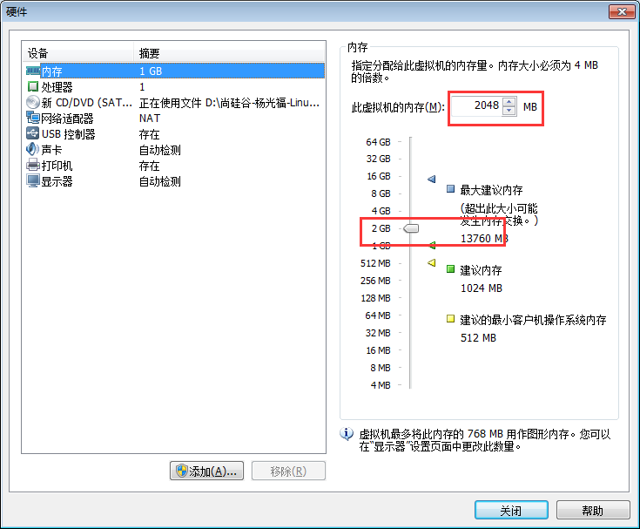

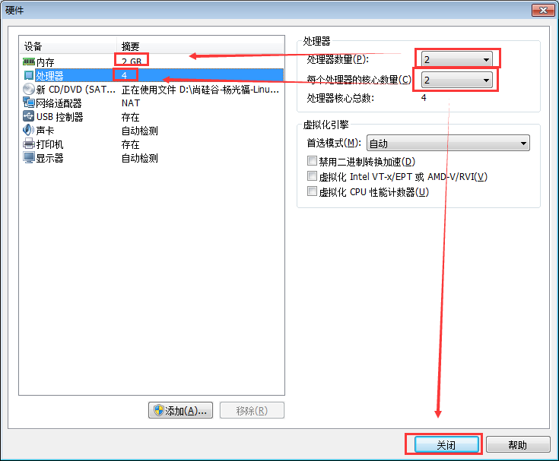

#### 2.2.9 网络设置NAT

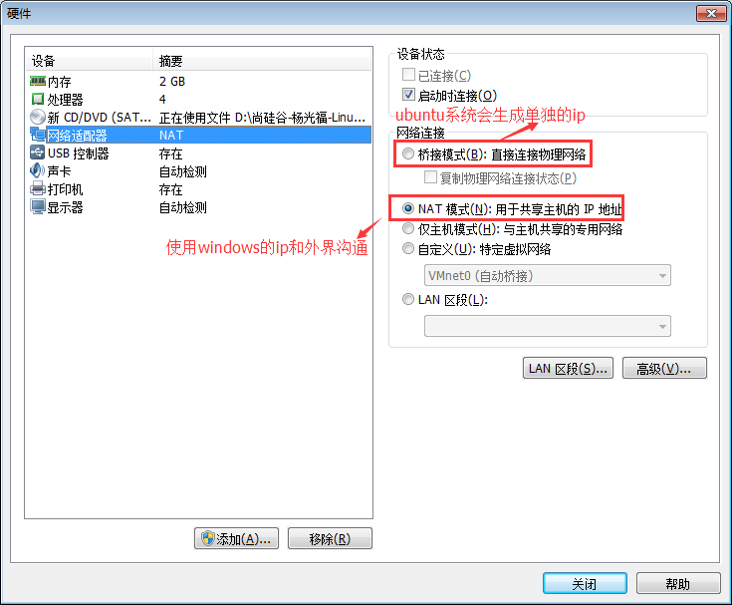

点击完成

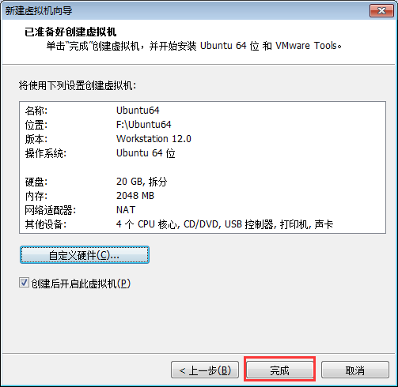

#### 2.2.10 联网情况下自动安装一些工具

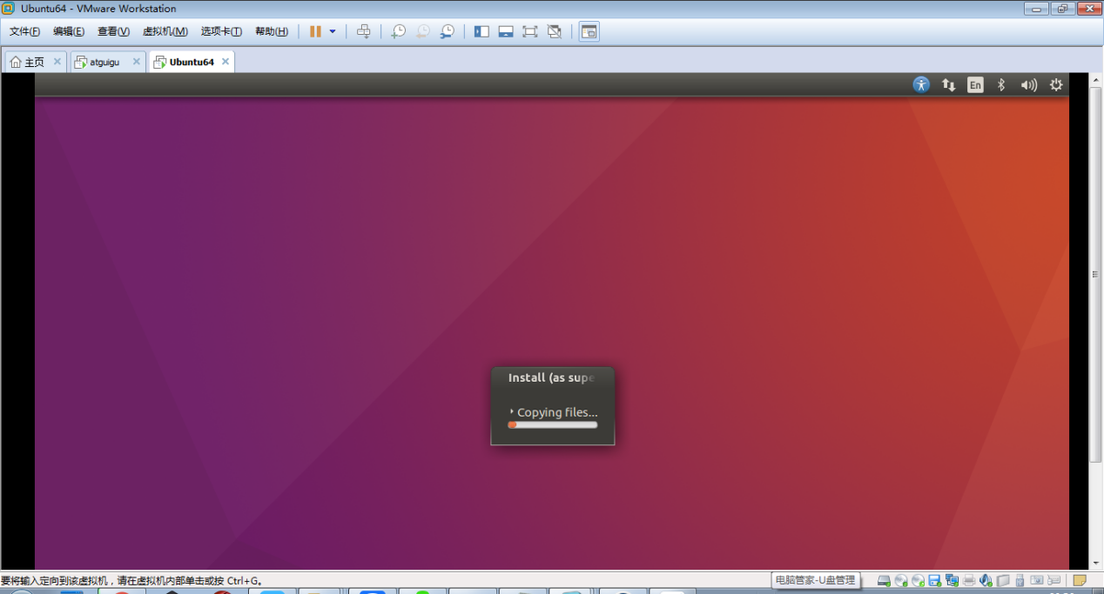

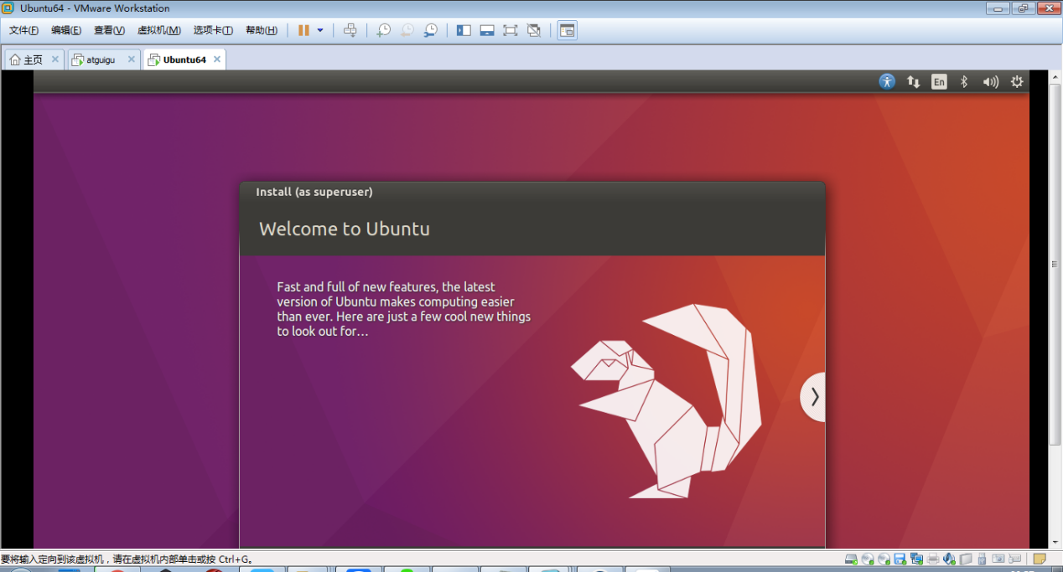

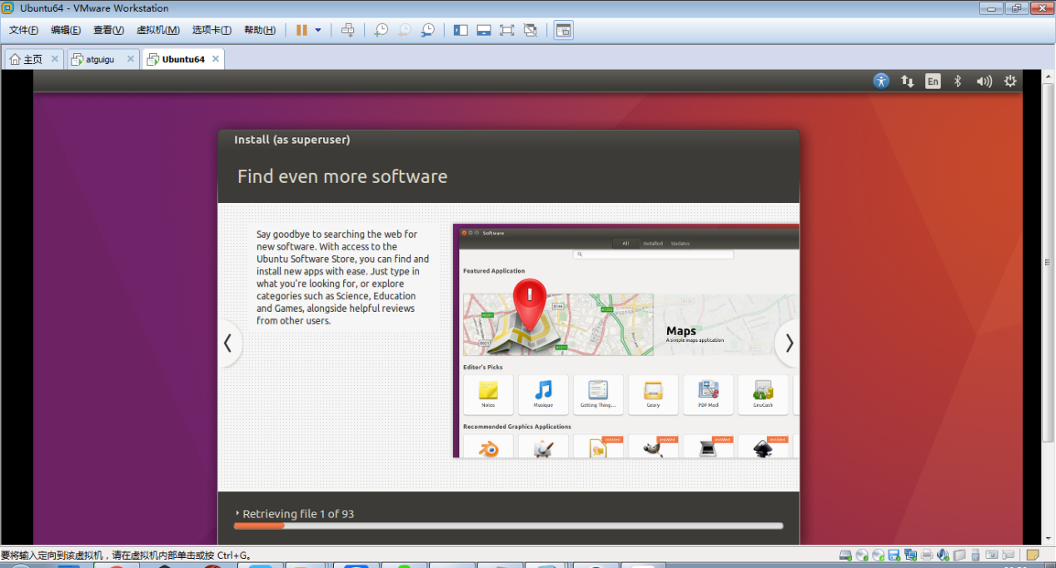

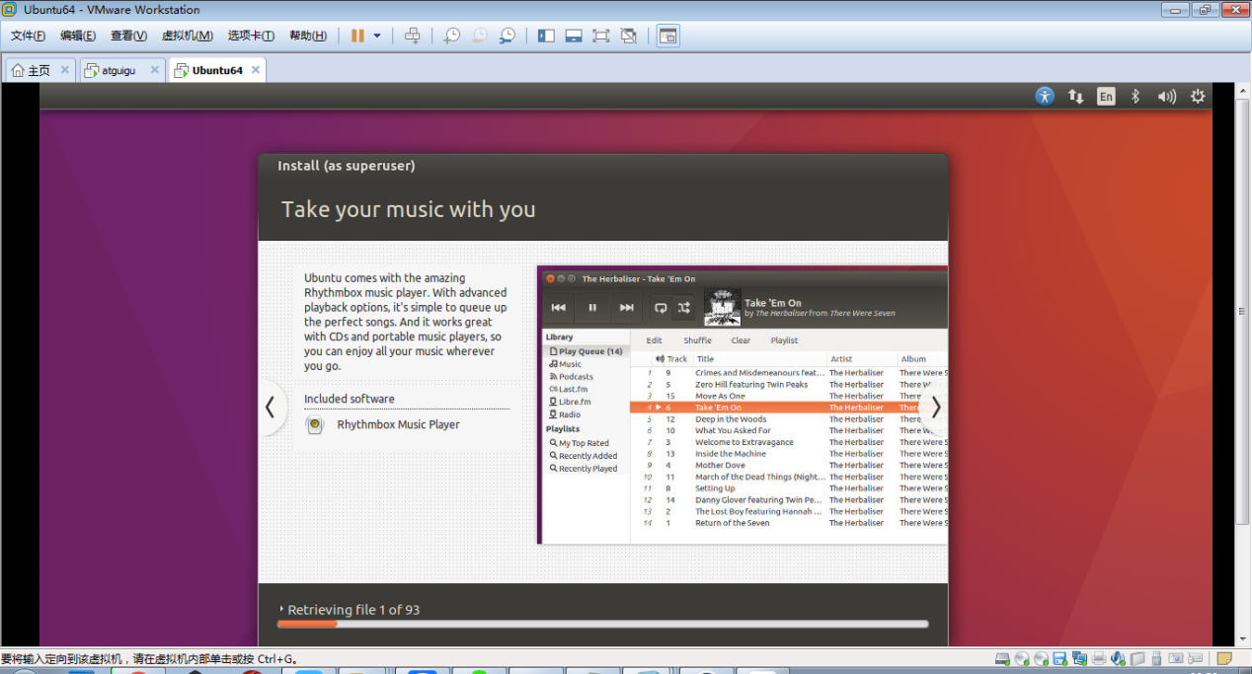

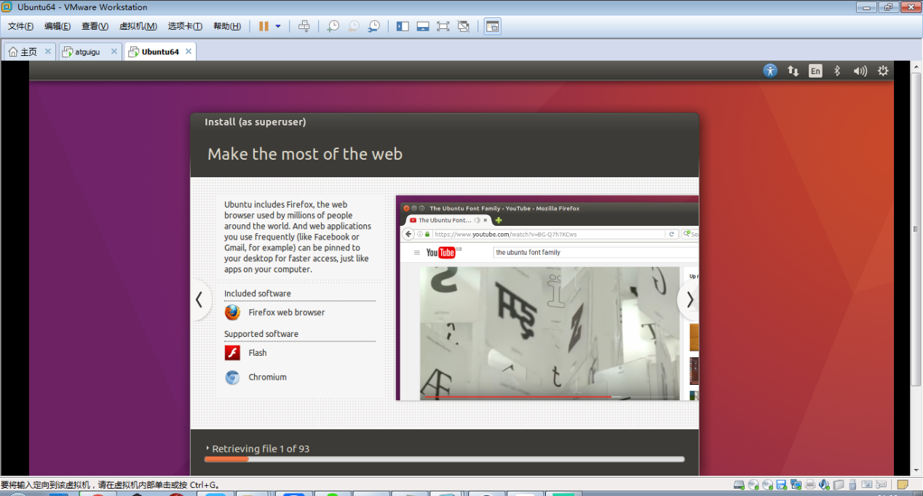

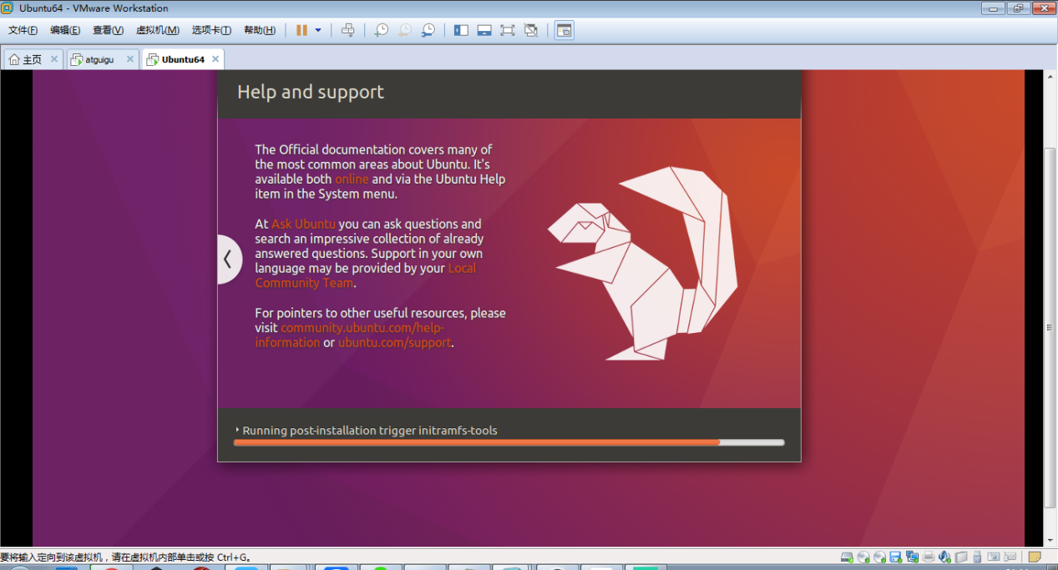

#### 2.2.11 自动启动，输入账号密码就可登录

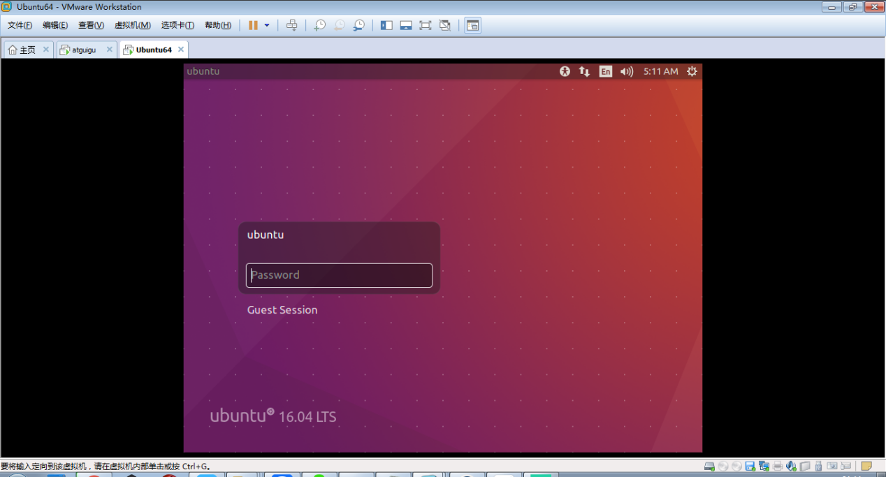

#### 2.2.12 查看python环境

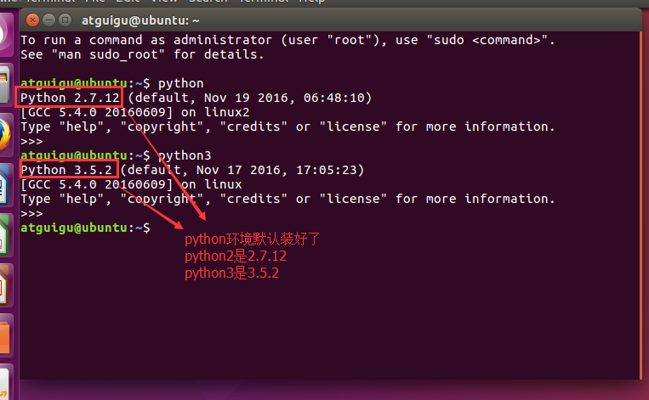

#### 2.2.13 设置中文

<https://jingyan.baidu.com/article/5553fa82cedaa265a2393420.html>

### 2.3 中国化的ubuntu系统优麒麟

http://www.ubuntukylin.com/

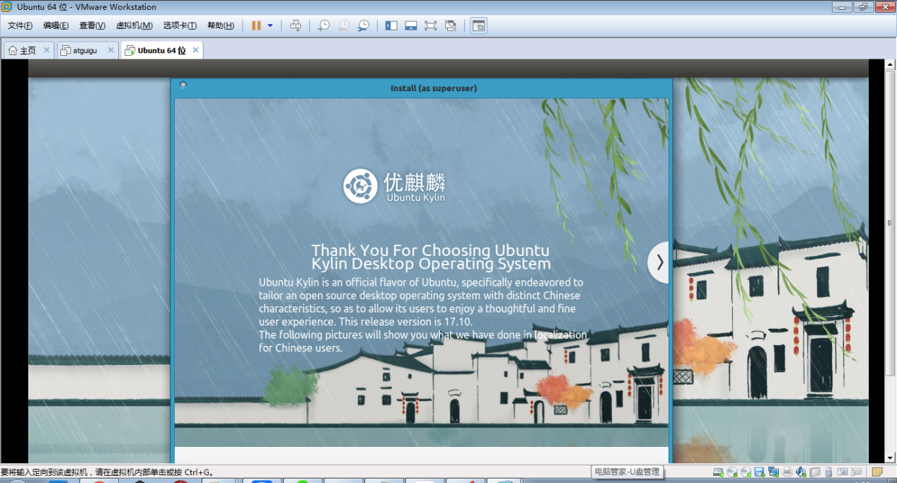

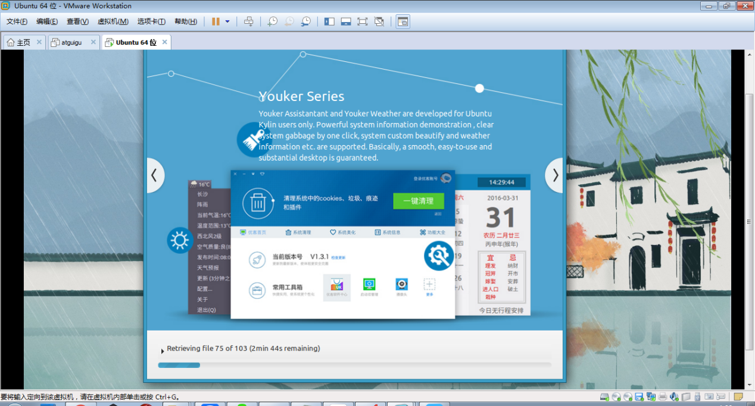

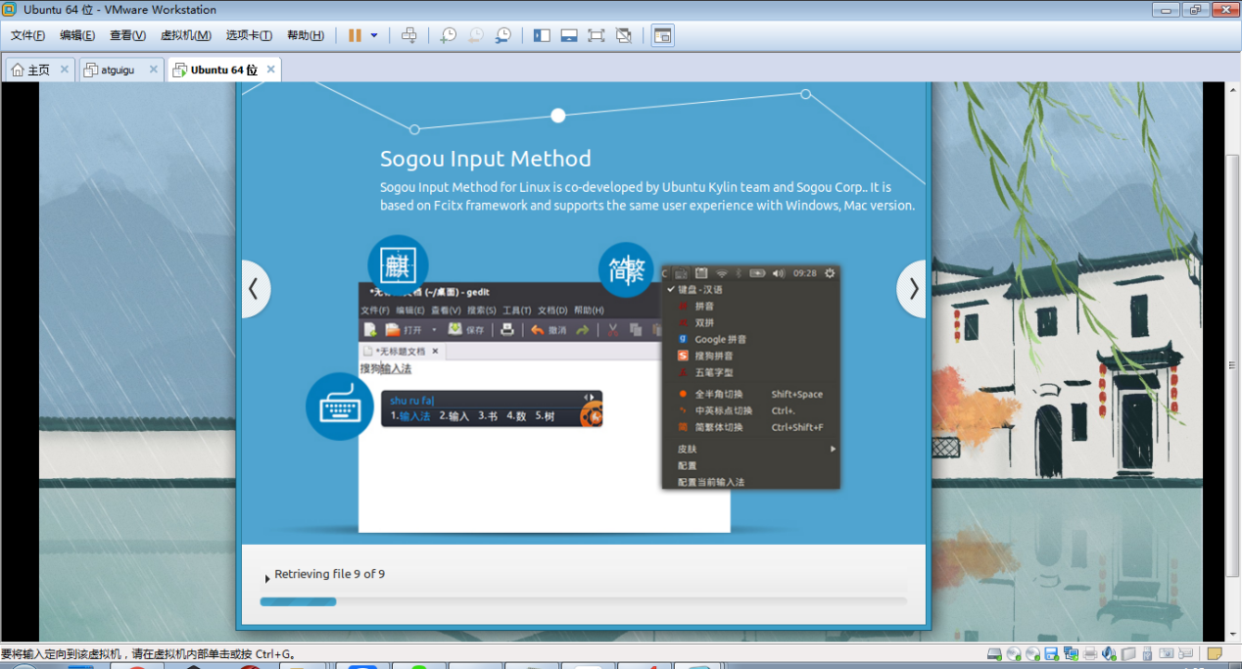

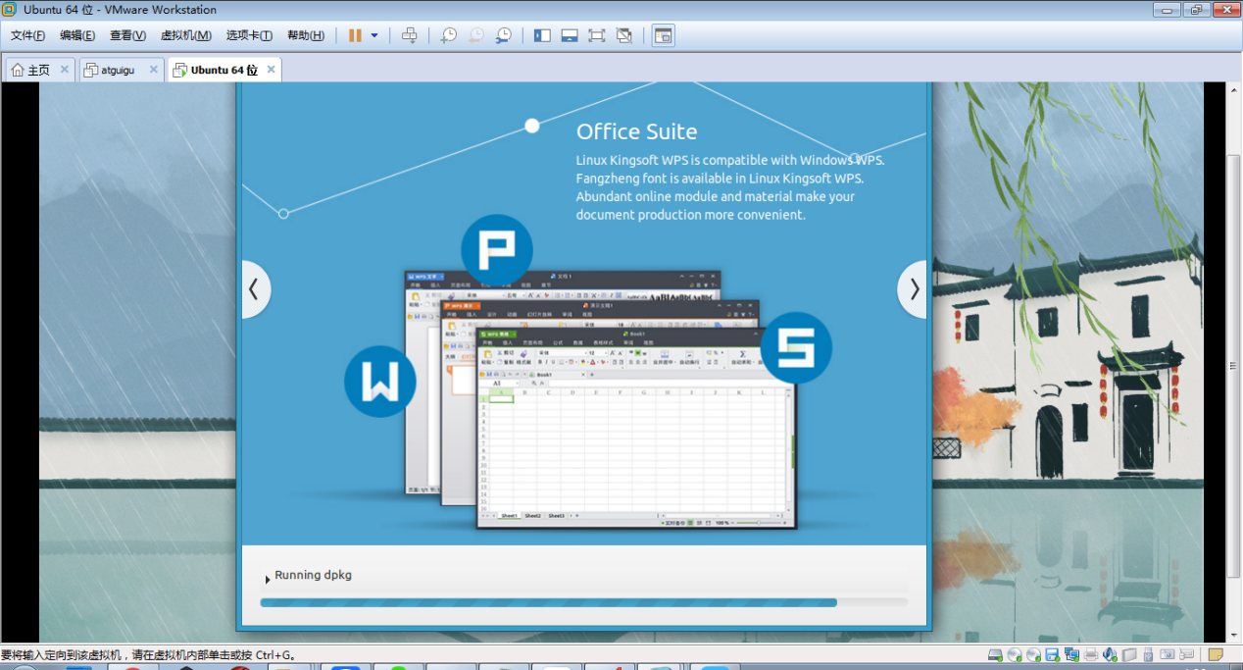

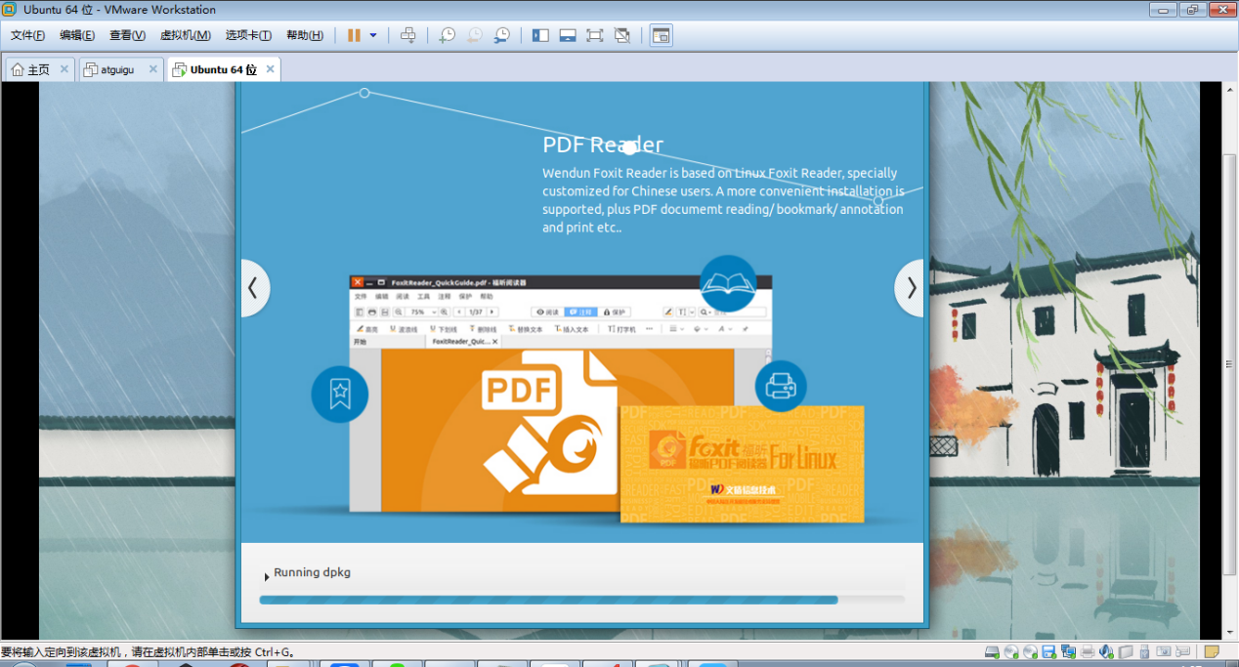

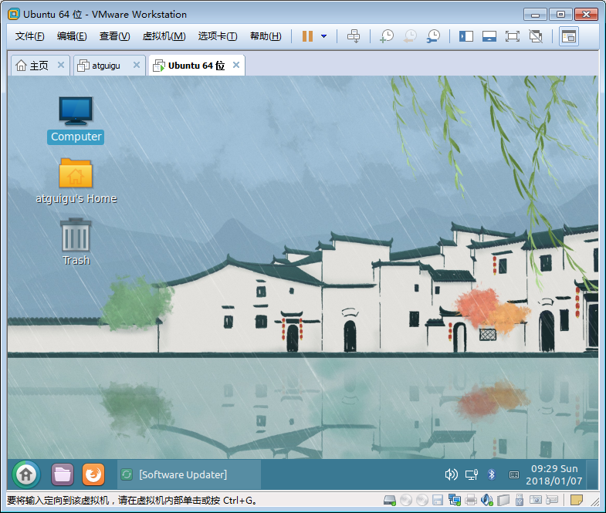

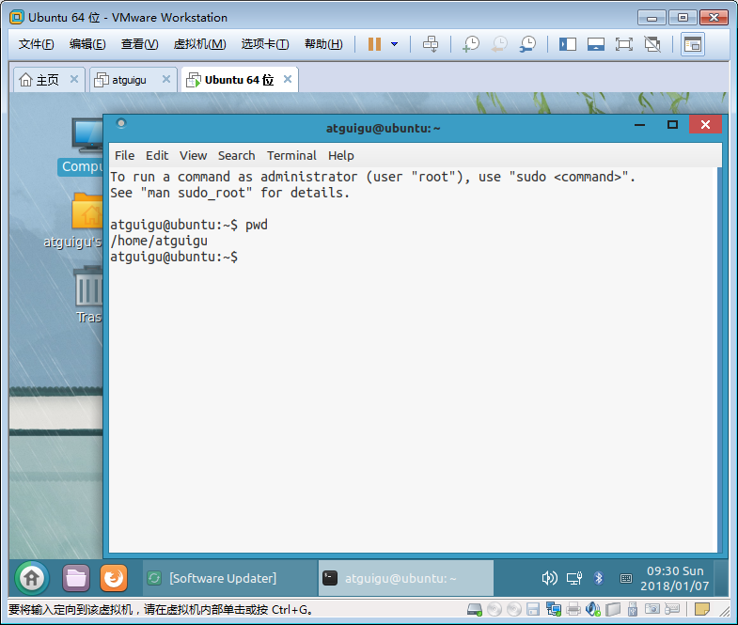

智能硬件

近些年来linux在嵌入式领域的应用得到了飞速的提高

l**inux运行稳定、对网络的良好支持性、低成本，且可以根据需要进行软件裁剪，内核最小可以达到几百KB等特点**，使其近些年来在嵌入式领域的应用得到非常大的提高

主要应用：机顶盒、数字电视、网络电话、程控交换机、手机、PDA、智能家居、智能硬件等都是其应用领域，得到了摩托罗拉、三星、NEC、Google等公司的大力推广